Angelica Reyes Aguiar
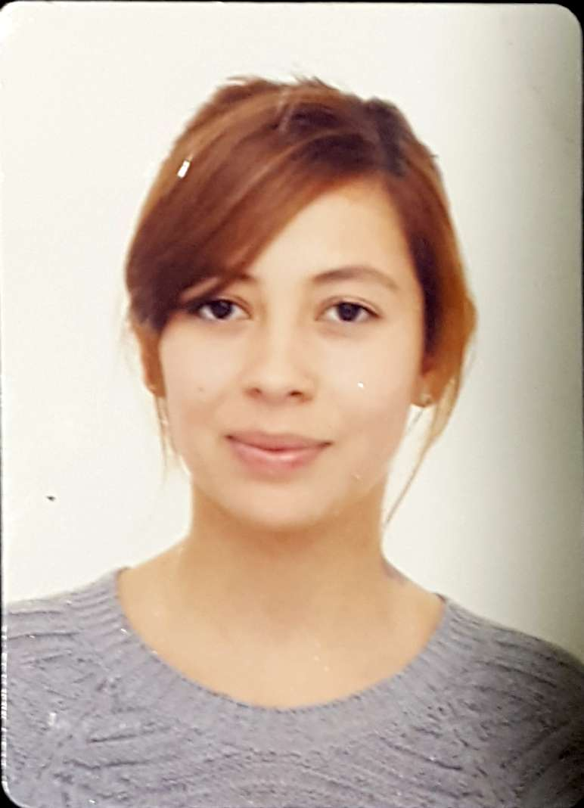

Fecha de Nacimiento: 25/09/1990 - Bucaramanga(Santander)
Dirección: Calle 100 # 19 - 45, apt.204 Bogotá – Colombia

Tel: (57) 18660209
Cel: (57) 3186295780 / 3108124612

E-mail: reyesangelica2014@hotmail.com
PERFIL

PERFIL

Fotógrafa de profesión, con disposición para aprender y excelentes relaciones interpersonales, sentido de la responsabilidad, honesta, comprometida y de excelente presentación personal. Capacidad para realizar trabajos en equipo y habilidades para trabajar bajo presión. Con disposición al liderazgo y facilidades para organizar y coordinar actividades de grupo. Motivada al crecimiento personal y profesional, mediante superación de retos y obstáculos

2013-2016
LaSalle College, Bogotá, Colombia.

2009-2013
Universidad Javeriana - Bogotá

2003-2007
Colegio Gimnasio Británico- Chía

2000-2003
Colegio La Quinta del Puente, Bucaramanga

Fecha inicio-Final
Ciudad-País

ESTUDIOS

Fotografía e imagen digital. (Grado con reconocimiento meritorio)

Biología, Universidad Javeriana, (Promedio ponderado: 3.63, realización de 7semestres y retiro de la carrera

Bachiller Colegio Gimnasio Británico - Bachillerato Bilingüe Chía, grados 8 a 11

Bachillerato Bilingüe con énfasis en ciencias y multimedia Grados 6 a 7
• Productora audiovisual
2016
DDB Worldwide Colombia

2015
KINDER Bam Bam del norte - Cali

Smithsonian Tropical Research, Gamboa, Panamá

KINDER BAM BAM del Norte - Directora

DDB Worldwide Colombia

INVERSIONES NAUTILUS
Gerente

EXPERIENCIA LABORAL

Productora Audiovisual

Practica Educativa

Asistente de investigación

REFERENCIAS PERSONALES

Maria Clemencia Téllez.
Cel. 3164071648
E-mail : mariaclemenciat@gmail.com

Wilson Ardila
Cel: 3008299986
E-mail: wlsn360@gmail.com

Maria Yolanda Aguiar
Cel: 3108124612
E-Mail: yaguiar1@gmail.com

• Trabajo personal. Portafolio online:
www.naturalphotoar.com

http://arasqy.wix.com/arasfotografa

• Publicación revista. Universidad de la Sabana
:https://issuu.com/endirectosabana/docs/endirecto_edicion_89/1

- Video: A Algunos le toco ser gallo fino
https://youtu.be/WYOkYKgfOXc

• Portafolio. LCI Education
http://lcieducation.com/es/portafolios/estudiantes/19342-15981.aspx

• Publicación revista National geographic.
http://viajeaqui.abril.com.br/national-geographic/blog/por-tras-das-lentes/2016/03/04/um-paraiso-selvagem-na-colombia/?utm_source=redesabril_viagem&utm_medium=facebook&utm_campaign=redesabril_ngbrasil

IDIOMAS
- Español-Nativo
- Inglés- Habla y escribe

PUBLICACIONES

